В ЮЗАО введен в эксплуатацию храм в честь покровителя воинов-десантников
31.01.2018
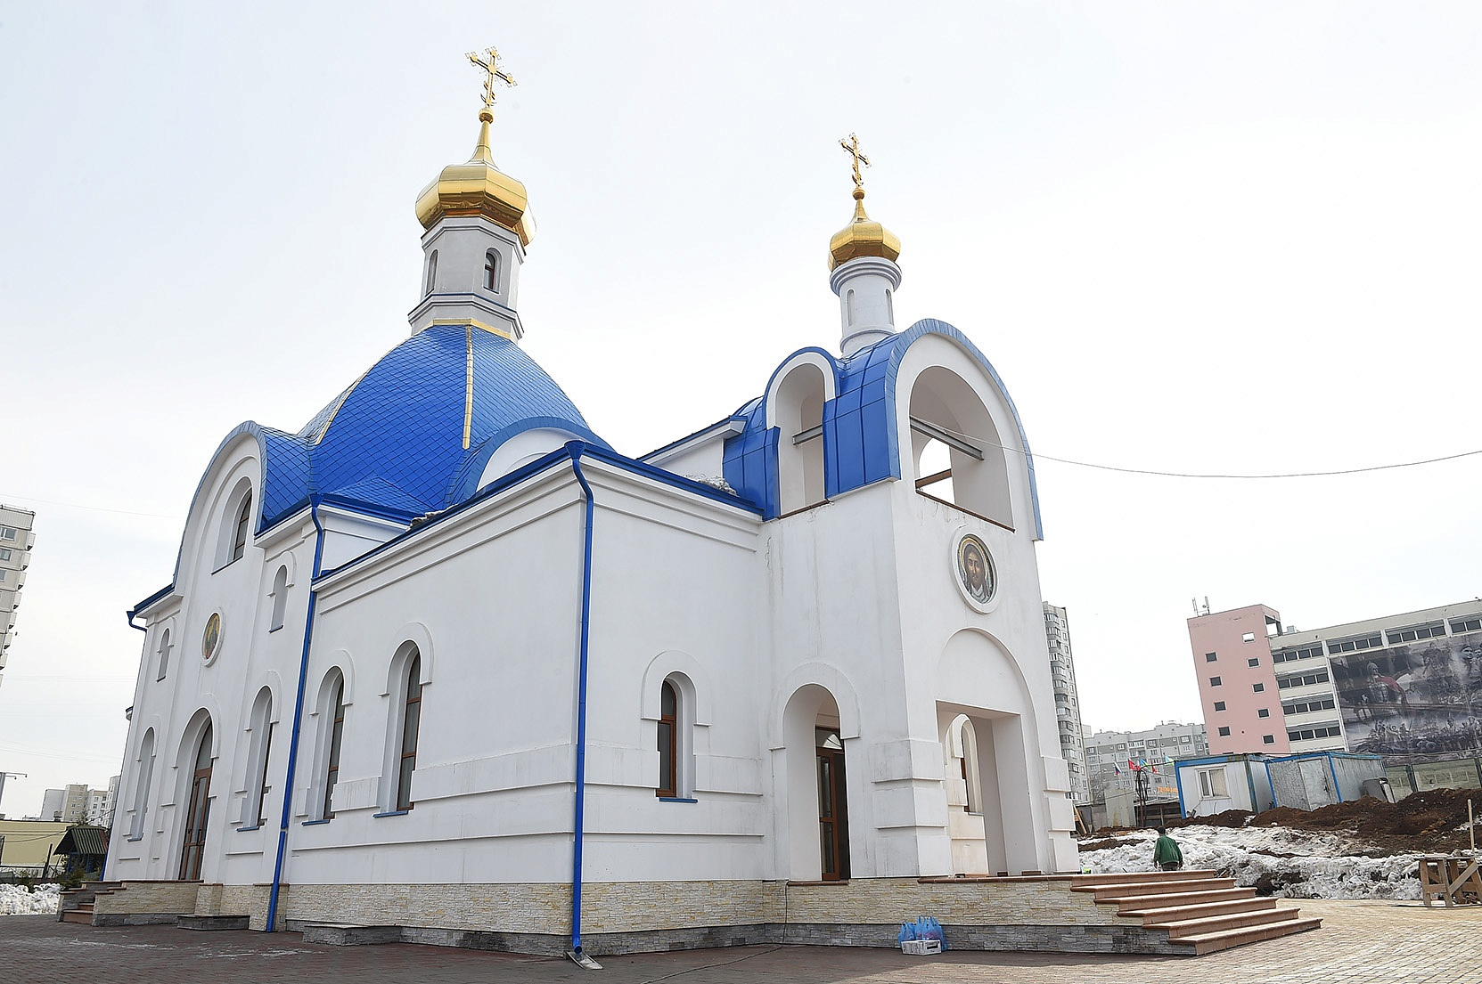
На пересечении улицы Грина и Куликовской в Северном Бутове построен храм в честь пророка Божия Илии – небесного покровителя воинов-десантников.
Однокупольный каменный храм, четырехугольный в плане, с тремя апсидами и тремя входными группами рассчитан на 200 прихожан. Со стороны западного входа расположена небольшая звонница с декоративной маковкой. Храм построен в стиле XVIII века, выкрашен снаружи в классический белый цвет, крыша синего цвета. При храме действует Воскресная школа, организованы различные кружки рукоделия, секция по мини-футболу, открылся киноклуб, каждые три месяца прихожане выезжают в паломнические поездки. Благодаря приходу храма проводит мероприятия по поддержке социально незащищенных групп населения, помогает в уходе за малоподвижными пациентами; организовывает сбор гуманитарной помощи для беженцев; оказывает адресную помощь малоимущим гражданам.

Адрес страницы: http://obruchev.mos.ru/presscenter/news/detail/7120309.html
Управа Обручевского района города Москвы

